Кафедра систем штучного інтелекту

**Звіт**

**Лабараторна робота № 2**

З дисципліни

«Дискретна математика»

**Виконав:**

Студент групи КН-112

Весна Ігор

**Викладач:**

Мельникова Н. І.

Львів-2019 р.

**Тема №2** “Моделювання основних операцій для числових множин”

**Мета роботи**: Ознайомитись на практиці із основними поняттями теорії множин, навчитись будувати діаграми Ейлера-Венна операцій над множинами, використовувати закони алгебри множин, освоїти принцип включень-виключень для двох і трьох множин та комп’ютерне подання множин.

**Варіант №2**

1. Для скінченних множин A = {1,2,3,4,5,6,7}, B = {4,5,6,7,8,9,10}, C = {1, 3, 5,7,9} та універсума U = {1,2,3,4,5,6,7,8,9,10} знайти множину, яку задано за допомогою операцій: a) A∪ B ∩C ; б) (A\C)∆B. Розв’язати, використовуючи комп’ютерне подання множин.

Характеристичними векторами множин А, В і C є вектори а=(1111111000), b=(0001111111) і c=(1010101010) відповідно. Обчислимо ХВ множин

1. A∪ B ∩C: a ∨ (b ∧ c) = (1111111000) ∨ ((0001111111) ∧(1010101010))= (1111111000) ∨ (0000101010)=(1111111010);

б) (A\C)∆B: (a ∧ c̅) ⊕ b = ((1111111000) ∧ (0101010101)) ⊕ (0001111111) = (0101010000) ⊕ (0001111111) = (0100101111).

1. На множинах задачі 1 побудувати булеан множини (BΔC)∩ A. Знайти його потужність.

(BΔC)∩ A = {2,4,6,8,10} ∩ {1,2,3,4,5,6,7} = {2,4,6}

P((BΔC)∩ A) = {∅,{2},{4},{6},{2,4},{4,6},{2,6},{2,4,6}}

|P((BΔC)∩ A)| = 2³ = 8.

1. Нехай маємо множини: N ‒ множина натуральних чисел, Z ‒ множина цілих чисел, Q ‒ множина раціональних чисел, R ‒ множина дійсних чисел; А, В, С ‒ будь-які множини. Перевірити які твердження є вірними (в останній задачі у випадку невірного твердження достатньо навести контрприклад, якщо твердження вірне ‒ навести доведення):

а) ∅ ∩{∅} = ∅ ;

Твердження не є вірним оскільки множина може перетинатися лише з іншою множиною, проте {∅} – елемент;

б) Q∈ R ;

Твердження невірне оскільки множині може належати лише точка;

в) N ∩ Z = Z ;

Твердження невірне бо N ∩ Z = N;

г) R \ N ⊂ R \ Q ;

Твердження невірне тому що в R \ N є елементи з Q, яких не може бути в R \ Q;

д) якщо A \ C ⊂ B \ C , то A ⊂ B;

Твердження невірне. Наведу контрприклад у вигляді діаграми Ейлера-Венна:

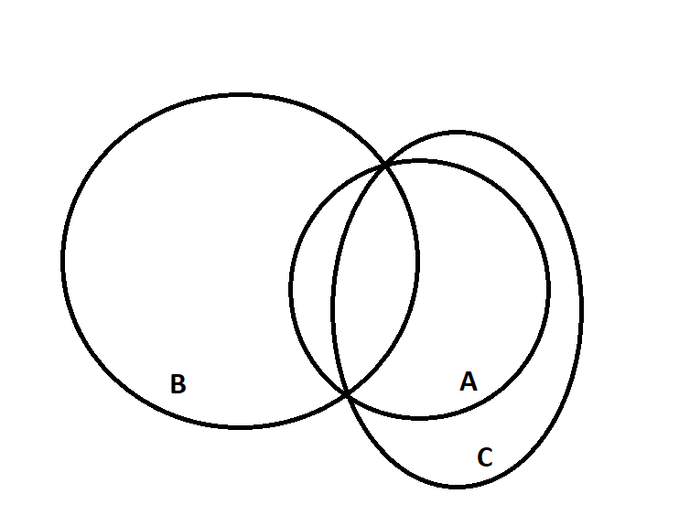

1. Логічним методом довести тотожність: (A∩B) \ (A∩C)=(A∩B) \ C .

(A∩B) \ (A∩C) =

= (A∩B) ∩ $\overline{(A∩C) }$ = за озн. « Δ »

= (A∩B) ∩ ($\overline{A }$ ∪ $\overline{C }$) = з. де Моргана

= (B∩A) ∩ ($\overline{A }$ ∪ $\overline{C }$) = з. комутат.

= B ∩ (A ∩ ($\overline{A }$ ∪ $\overline{C }$)) = з. асоціат.

= B ∩ ((A ∩ $\overline{A }$)∪(A∩ $\overline{C }$)) = з. дистрибут.

= B ∩ (∅∪(A∩ $\overline{C }$)) = з. доповнення

= B ∩ (A∩ $\overline{C }$) = з. тотожності

= (B ∩ A) ∩ $\overline{C }$ = з. асоціат.

= (B ∩ A) \ C. за озн. « Δ »

1. Зобразити на діаграмі Ейлера-Венна множину:

((A \ B) ∆ ( C \ B)) ∪ B .

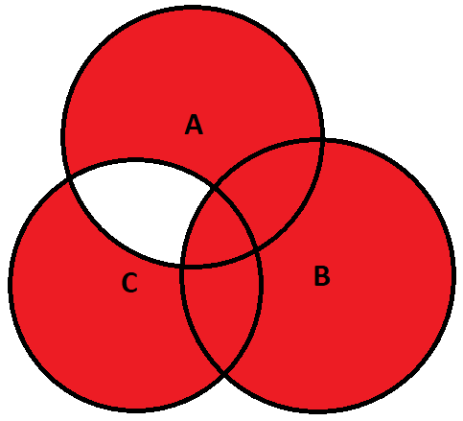

1. Множину зображено на діаграмі. Записати її за допомогою операцій.

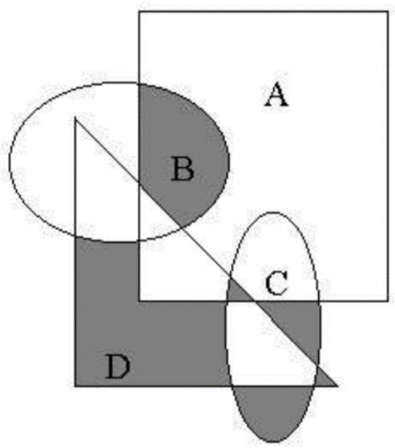

1. (A ∩ B) \ D

2. D\(A ∪ B ∪ C)

3.(C\D)\A ∪ (C ∩ A ∩ D)

4. ((A ∩ B) \ D) ∪ (D\(A ∪ B ∪ C)) ∪ ((C\D)\A ∪ (C ∩ A ∩ D)).

1. Спростити вигляд множини, яка задана за допомогою операцій, застосовуючи закони алгебри множин (у відповідь множини можуть входити не більше одного разу): (A \ B) ∪ (A ∩ B ∩ C).
2. (A ∩ $\overline{B}$) ∪ (A ∩ B ∩ C)
3. (A ∩ $\overline{B} ∪A$) ∪ (A ∩ $\overline{B} ∪B$) ∪ (A ∩ $\overline{B} ∪C$)
4. (A ∩ (A ∪ B) ∩ (A ∩ $\overline{B}∪C$))
5. (A ∩ (A ∩ $\overline{B}∪C$))
6. (A ∩ ($\overline{B}∪C$))
7. Скільки існує натуральних чисел, що менші за 1000, які не діляться ні на 3, ні на 5, ні на 7?

Область чисел : від 1 до 999 – отже запишемо це як множину універсум U – {1 … 999} всього 999 елементів.

А - множина чисел кратних 3 – всього 333 елемента.

B - множина чисел кратних 5 – всього 199 елементів.

C – множина чисел кратних 7 – всього 147 елементів.

Отже,

U \ (A ∪ B ∪ C) ∪ ((A ∩ B) ∪ (A ∩ C) ∪(B ∩ C)) \ (A ∩ B ∩ C)

Наша шукана множина.

Додаток 2

2. . Ввести з клавіатури дві множини дійсних чисел. Реалізувати операції перерізу та різниці над цими множинами. Вивести на екран новоутворені множини. Знайти програмно їх потужність.

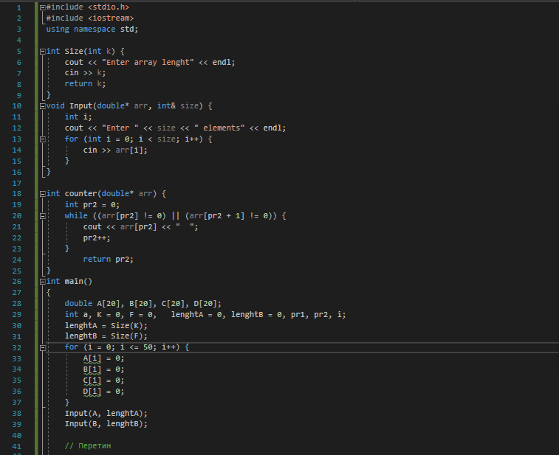

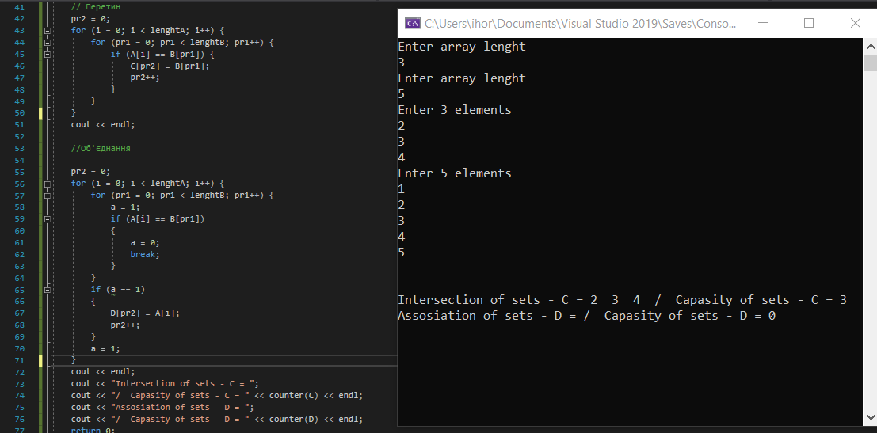

**Висновок:** Я ознайомився із основними поняттями математичної логіки, навчився будувати складні висловлювання за допомогою логічних операцій та знаходити їхні істинностні значення таблицями істинності, використовувати закони алгебри логіки, освоїти методи доведень.